Osoba egzaminująca: Good morning / afternoon / evening.
My name is ………… , and this is my colleague ………… . What’s your name?
Osoba zdająca: ……………………………………………………………………………………
Osoba egzaminująca: Thank you. Choose one set and give it to me, please.
In this part of the exam I’m going to ask you some questions. Can we start?
Osoba zdająca: ……………………………………………………………………………………

Rozmowa wstępna 2 min. Icon: Flaticon.com

Człowiek
  - Are you an optimist? (What makes you think so?)
  - What things would you never leave your flat or house without? (Why?)
  - What kind of people do you admire or respect most? (Why?)
  - Where do you see yourself 5 years from now? (Why?)
  - What things could adults learn from teenagers? (Why?)

Miejsce zamieszkania
  - Would you prefer to live in a big city or in a small village? (Why?)
  - Which room is your favourite at the place where you live nowadays? (Why?)
  - Do you talk with your neighbours? (Why? / Why not?)
  - Would you decide to move to a different part of the country? (Why? / Why not?)
  - Which household appliances are necessary for comfortable living? (Why?)
Edukacja
  - Do you believe that school tests are important? (Why? / Why not?)
  - What was your favourite subject at school? (Why?)
  - Would you like to continue studying at a foreign university or college? (Why? / Why not?)
  - Which lessons at school would you prefer to not attend? (Why?)
  - Do you think that we stop learning anything at a certain age? (Why?)

Zadanie 1 4 min. Icon: Flaticon.com
Osoba egzaminująca: [Proszę przekazać zestaw zdającemu.]
Let’s start with Task 1. Read the task. You have about half a minute for this. Then we will start.
Osoba zdająca: [ok. 30 s]
Osoba egzaminująca: [Po upływie ok. 30 sekund, proszę – jeśli to konieczne – zapytać: Can we start now?]

Postanowiłeś/postanowiłaś zapisać się na kurs tańca. Rozmawiasz na ten temat z kolegą/koleżanką.
Poniżej podane są 4 kwestie, które musisz omówić w rozmowie z osobą egzaminującą.
- Zalety kursu
- Czas trwania kursu
- Trudności w nauce
- Cena kursu
Rozmowę rozpoczyna osoba zdająca.

Dodatkowe uwagi dla osoby egzaminującej:
Jest Pan kolegą/Pani koleżanką osoby zdającej.
Rozmawia Pan/Pani z osobą zdającą na temat jego/jej decyzji o zapisaniu się na kurs tańca. Rozmowę rozpoczyna osoba zdająca.
W zależności od tego, jak potoczy się rozmowa, proszę włączyć do rozmowy wszystkie/wybrane punkty.
- Proszę poprosić osobę zdającą o dokładniejsze objaśnienie jakiejś kwestii.
- Proszę grzecznie nie zgodzić się z osobą zdającą tak, aby musiał podać kolejne argumenty lub zaproponować inne rozwiązanie.
- Wątpi Pan/Pani, że osoba zdająca potrzebuje lekcji tańca.
- Sugeruje Pan/Pani, że na takie kursy najlepiej zapisać się parami i z chęcią dołączyłby/dołączyłaby Pan/Pani do osoby zdającej.
- Uważa Pan/Pani, że cena kursu jest za wysoka.

Osoba zdająca i osoba egzaminująca: [ok. 3 min]
Osoba egzaminująca: Thank you. Let’s move on to Task 2.
[Jeżeli osoba zdająca rezygnuje z wykonania zadania, proszę w języku polskim poinformować tę osobę, iż nie ma możliwości powrotu do zadania.]
Let’s move on to Task 3.
[Jeżeli osoba zdająca rezygnuje z wykonania zadania: Thank you. This is the end of the exam.]

Zadanie 2 3 min. Icon: Flaticon.com
Osoba egzaminująca: Describe the picture.
[Po upływie ok. 10 sekund, proszę – jeśli to konieczne – zapytać: Can you start now?]

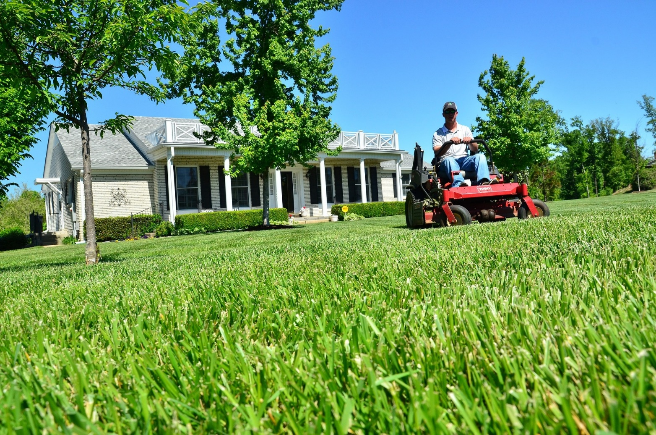
Picture: Pixabay.com

Osoba zdająca: [ok. 1 min.]
Osoba egzaminująca: Thank you. I will now ask you three questions.
- Do you think the man is enjoying the activity? (Why do you think so?)
- Would you like to live in a similar house? (Why? / Why not?)
- Tell us about a situation when you or someone you know had a problem with doing household chores.
Osoba zdająca: [ok. 2 min]
Osoba egzaminująca: Thank you. Let’s move on to Task 3.
[Jeżeli osoba zdająca rezygnuje z wykonania zadania: Thank you. This is the end of the exam.]

Zadanie 3 5 min. Icon: Flaticon.com

Osoba egzaminująca: Read the task and think about what you’d like to say. You have about a minute to prepare.
Osoba zdająca: [ok. 1 min.]
Osoba egzaminująca: [Po upływie ok. minuty, proszę – jeśli to konieczne – zapytać: Can we start now?]

Popatrz na zdjęcie 1., 2. i 3.
Razem ze znajomymi chcecie uruchomić w Waszej szkole pozalekcyjny klub planszowych gier RPG.
Masz za zadanie wybrać zdjęcie, które wykorzystacie w plakacie zachęcającym innych do zapisania się do klubu.
• Wybierz to zdjęcie, które wydaje się Ci najbardziej odpowiednie, i uzasadnij swój wybór.
• Wyjaśnij, dlaczego odrzucasz pozostałe propozycje.

1 2 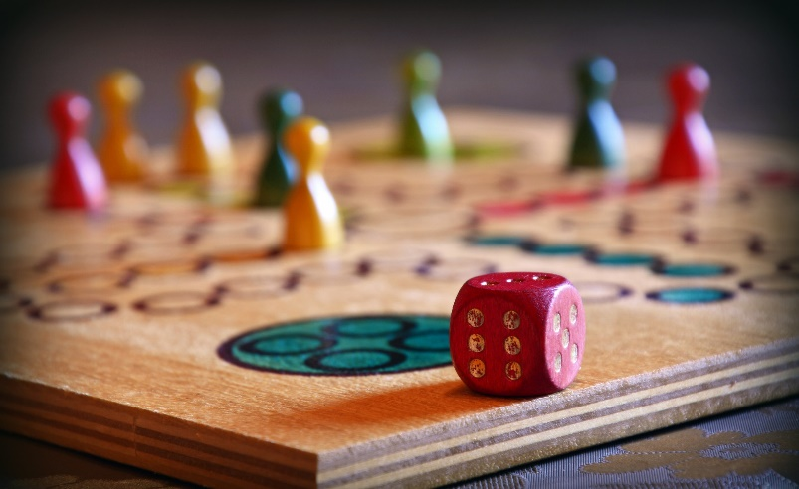
Picture: Pixabay.com Picture: Pixabay.com

3
Picture: Pixabay.com

Osoba zdająca: [ok. 2 min]
Osoba egzaminująca: Thank you. I will now ask you two questions.
Proszę zadać osobie zdającej dwa z poniższych pytań:
- What are the advantages of attending extracurricular classes at school?
- If you were to change one thing at your school – what would it be? (Why?)
- What things, useful at school, can people learn from playing video & board games? (Why?)
- Which is better – online learning or studying at school? (Why?)

Osoba zdająca: [ok. 2 min]
Osoba egzaminująca: Thank you. This is the end of the exam.

